BK MES (성보산업) 기술 / UI 정의
문서 목적: 데스크톱 MES 클라이언트의 기술 구성, UI·내비게이션 구조, 화면 인벤토리, 백엔드 연동 범위를 정의한다.
1. 개요
항목 | 내용
프로젝트명 | BK MES (BK_MES)
형태 | Electron 데스크톱 셸에서 Vite + React 렌더러를 구동하는 MES UI
목표 | WinForms 레거시를 대체하는 화면 ID 기준 웹 기술 스택 UI, PostgreSQL 기반 백엔드와 HTTP 연동
매뉴 정의 | docs/매뉴얼.csv ↔ renderer/src/data/manual.csv (4열: 모듈명, 메뉴, 하위메뉴, 화면 ID)
스플래시 첫 화면에는 6개 모듈 타일(기준정보·제품관리·자재관리·생산관리·구매관리·SCM)이 표시되며, SCM은 사양 미정으로 비활성화될 수 있다. 매뉴 CSV에 정의된 모듈은 5개(기준정보~구매관리)이다.
2. 기술 스택
구분 | 기술
Desktop | Electron (electron/main.cjs, preload.cjs)
UI | React, TypeScript, Tailwind CSS v4, HashRouter
빌드 | Vite, Electron Builder(패키징)
BE | Node.js Express — server/ (기본 포트 8787), PostgreSQL 직접 접속
기타 데이터 경로 | 렌더러에서 mesDbUrl() 등으로 /db, /func 게이트웨이 사용 가능(모듈·화면별)
3. 시스템 구성 (클라이언트 ↔ BE ↔ DB)
UI(정적 자산)·BE(Node)·DB(PostgreSQL)를 한 대의 물리 서버(또는 동일 호스트)에 두는 구성. 사용자 PC는 클라이언트만 실행하고, 화면·API·DB는 동일 서버에서 서비스한다(리버스 프록시로 포트·경로만 나누는 형태 포함).
BK MES는 렌더러(React UI) 가 HTTP로 데이터에 접근한다. 기준정보(STD) 는 Node Express 가 PostgreSQL에 직접 붙고, /db·/func 는 코드상 별도 베이스 URL 을 쓸 수 있으나, 단일 서버 배포에서는 같은 호스트에 두고 VITE_USER_MGMT_API_BASE·VITE_MES_DB_API_BASE 를 동일 오리진(또는 동일 서버의 다른 포트를 프록시로 묶음)으로 맞추면 된다.
3.0 역할·물리 구분 (사용자 PC ↔ 단일 서버)
구분 | 내용
사용자 PC | Electron 셸 + Chromium + (로컬 번들 또는 원격 로드) React UI, mes-config.ini에 서버 호스트(USER_MGMT_API_BASE 등)를 지정해 한 서버로만 요청을 보낸다.
애플리케이션 서버 | 정적 UI(index.html·JS·CSS) + Node STD BE(/api) + PostgreSQL. 웹 서버·리버스 프록시(예: nginx)가 한 IP/호스트에서 /는 UI, /api는 Node, DB는 로컬 소켓 등으로 연결하는 구성이 전형적이다.
(참고) 분리 배포 | 규모·보안 요구에 따라 UI·BE·DB·게이트웨이를 물리적으로 나눌 수 있음 — 이 경우에만 이전처럼 “내부/외부 서버”로 도식한다.
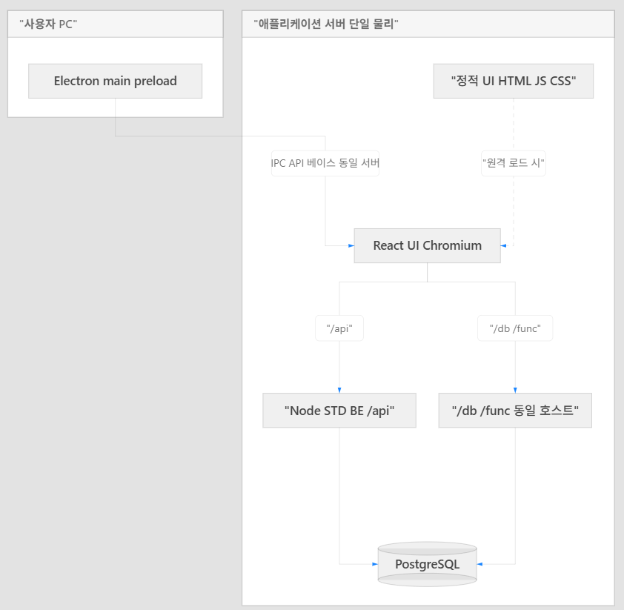
- 정적 UI: 로컬 패키징이면 StaticUI 없이 사용자 PC에만 번들이 있고, 원격 배포이면 같은 단일 서버의 StaticUI에서 내려받는다.
- /db·/func: 동일 물리 서버 안에서 별도 프로세스/경로일 수 있으나, 호스트는 BE·UI와 같게 맞추는 것이 전제다(리버스 프록시로 한 IP에 묶음).
3.1 논리 구성도 (UI 프로세스 내부)
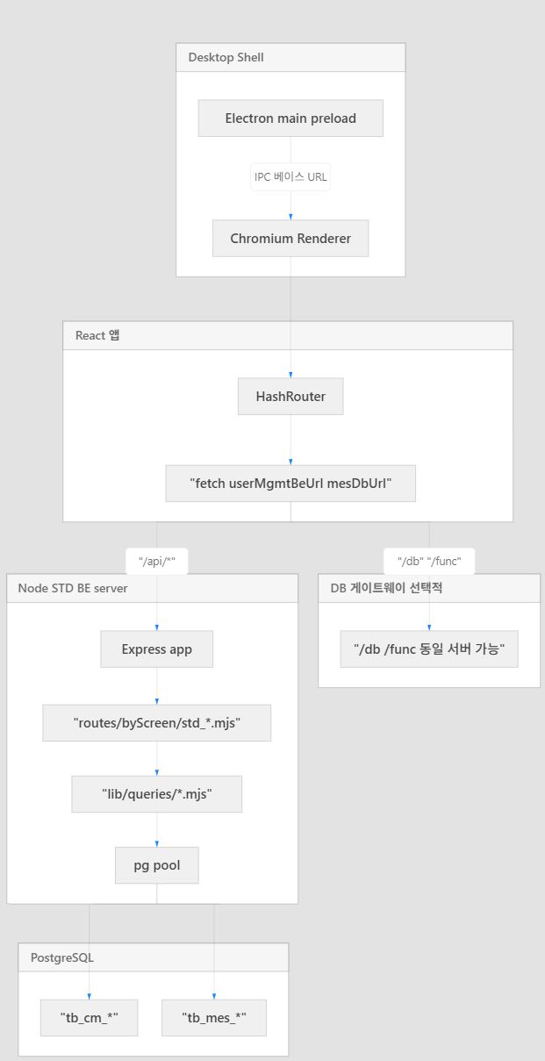
3.2 HTTP 경로 구분
경로 접두 | 담당 | 용도
/api/* | server/ Express (저장소) | 사용자·공통코드·권한·cfg·공정라인·menu-access·사용자 LOG 등 STD 전용 REST
/db/*, /func/* | MES DB API (게이트웨이) | 레거시·타 모듈 화면에서 mesDbUrl() 로 호출. 단일 물리 서버 전제에서는 UI·/api와 동일 호스트로 두고 경로만 나누는 구성이 가능하다.
/api/health | STD BE | DB SELECT 1 로 연결 확인
엔드포인트 목록은 server/README.md, 테이블·화면 매핑은 docs/DATABASE.md를 본다.
3.3 STD 백엔드(server/) 내부
- 진입: server/src/index.mjs — PORT(기본 8787), JSON 본문, CORS 허용, trust proxy 옵션.
- 라우팅: 화면별 createStd…Router() 를 app.use 로 마운트 — 구현 SQL·비즈니스는 주로 lib/queries/*.mjs, 화면 ID 1:1 진입은 routes/byScreen/std_<screenId>.mjs (project-rules.md §4.2).
- DB: pg 풀로 PostgreSQL 연결 — .env 의 DATABASE_URL 또는 PG* 변수(server/README.md).
3.4 렌더러에서 베이스 URL 결정
STD /api (userMgmt)
우선순위는 userMgmtBeBaseUrl.ts 와 동일하다.
- window.__MES_USER_MGMT_API_BASE__ — Electron main.tsx 부트스트랩에서 mes.getUserMgmtApiBase() IPC로 설정(값은 mes-config.ini 의 USER_MGMT_API_BASE, 또는 UI_URL + USER_MGMT_API_PORT 조합).
- VITE_USER_MGMT_API_BASE (빌드 시 주입).
- 개발 모드에서 위가 비면 상대 경로 /api — 브라우저가 아닌 Vite가 받아 프록시로 STD BE에 넘김.
/db·/func (mesDb)
mesDbBaseUrl.ts 기준:
- 개발(import.meta.env.DEV): 베이스 빈 문자열 → 요청은 /db… 상대 경로 — Vite server.proxy 가 게이트웨이로 전달(CORS 회피).
- 프로덕션: VITE_MES_DB_API_BASE 가 있으면 사용, 없으면 코드상 기본 호스트(환경별로 빌드·설정에서 교체).

3.5 개발 서버(Vite) 프록시
renderer/vite.config.ts 에서 /api 대상은 다음 순으로 결정된다.
- 환경 변수 MES_USER_MGMT_PROXY_TARGET
- mes-config.ini 의 USER_MGMT_API_BASE 또는 UI_URL + USER_MGMT_API_PORT(기본 포트 8787)
- 폴백 http://localhost:8787
/db·/func 는 개발 시 프록시 target 으로 지정된 게이트웨이 호스트로 전달된다. 운영에서는 VITE_MES_DB_API_BASE 등으로 지정하며, 단일 물리 서버 전제라면 VITE_USER_MGMT_API_BASE 와 동일 호스트(경로만 /db·/api 구분)로 맞추면 된다.
3.6 Electron vs 브라우저만 실행
실행 방식 | STD /api 접근
Electron | IPC로 절대 베이스 URL 주입 → fetch 가 해당 호스트로 /api/... 요청
npm run dev (브라우저) | 베이스 없음 → 동일 오리진의 /api → Vite 프록시 → 로컬 STD BE

3.7 요약 다이어그램 (사용자 PC ↔ 단일 애플리케이션 서버)
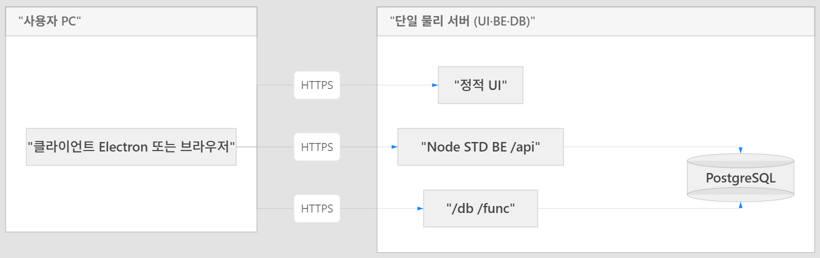
- 한 대의 서버에 정적 UI·Node BE·PostgreSQL이 함께 있고, 클라이언트는 같은 호스트(또는 프록시로 묶인 동일 사이트)로만 통신한다.
- 로컬 패키징(UI 번들이 PC에만 있음)이면 UIfiles로의 HTTP는 없고, /api·/db 만 서버로 향한다.
- 상세 엔드포인트: server/README.md
- 스키마·화면 매핑: docs/DATABASE.md
4. UI·내비게이션 구조
라우팅은 HashRouter 이다. 주요 경로는 renderer/src/App.tsx에 정의된다.
경로 | 화면 | 역할
#/ | SplashScreen | 앱 시작·모듈 선택·로그인/비밀번호 모달
#/module/:moduleName | ModuleBlankPage | Electron이 연 모듈 전용 창 최초 진입 시 빈 화면
#/modules/:moduleName | ModuleFeaturesPage | 해당 모듈의 메뉴 그룹별 화면 목록(타일/버튼)
#/screens/:screenId | ScreenPlaceholderPage | 실제 기능 화면 또는 접근 불가 안내

4.1 런타임 흐름(요약)
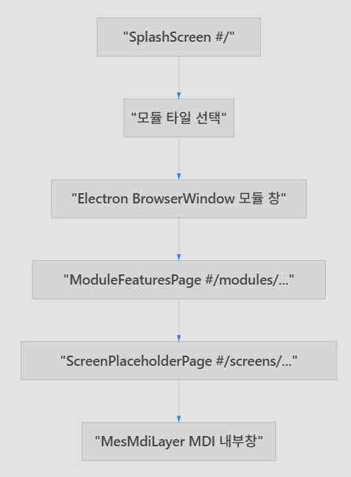
4.2 메인 창 vs 모듈 창
구분 | 메인 창 | 모듈 창(기준정보~구매관리)
크기·메뉴 | 고정(예: 800×600)· | 별도 BrowserWindow, 시스템 메뉴(파일·모듈 매뉴·Window·도움말)
진입 | 스플래시만 | 스플래시에서 모듈 타일 클릭 시 IPC로 새 창
MDI | 없음 | 5개 모듈(기준정보·제품·자재·생산·구매)은 단일 툴바 + MesMdiLayer 로 다중 내부창 — project-rules.md §6.0.1·§6.0.2
타이틀 | BK MES 등 | 모듈명만(내부 기능 화면 제목과 혼동 방지)

4.3 스플래시(SplashScreen) UI 구성
- 레이아웃: 좌측 액션 영역·중앙 BK MES·모듈 스프라이트 타일(6열, 호버 시 on 상태)·하단 공지/로그인 관련 영역. 배경 그라데이션·로고(docs/image 연동) 등 시각적 요소는 SplashScreen.tsx 기준.
- 모듈 타일: 기준정보구매관리·SCM 6개. **기준정보구매관리** 는 새 모듈 창으로 연다. SCM 은 매뉴 행이 없을 수 있어 별도 안내·비활성 처리 가능.
- 인증: 로그인·비밀번호 변경은 createPortal(..., document.body) 로 오버레이 처리(스플래시 레이아웃과 겹침 이슈 방지).
- 공지: 주기적으로 공지 API를 읽어 하단에 표시(폴링 간격 등은 소스 상수 참고).
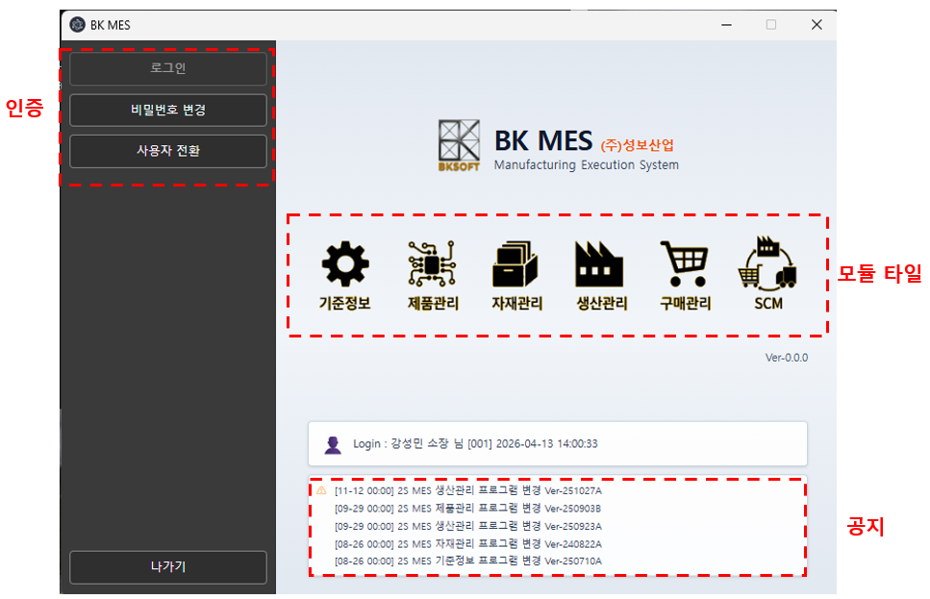
4.4 모듈 메뉴 화면(ModuleFeaturesPage)
- 상단: 공통 Toolbar — 아이콘 기반 액션(닫기 등은 MDI/창 정책과 연동).
- 본문: manual.csv에서 해당 모듈명으로 필터한 뒤, 메뉴(상위) 별로 카드섹션 분리
- 화면 목록: 각 하위메뉴는 버튼 한 개 — 라벨 + screenId(모노스페이스). 클릭 시 navigate(/screens/<screenId>).
- SCM: 매뉴 행이 없으면 “추후 연결” 안내 블록만 표시.
4.5 MDI(다중 문서) 5개 모듈
기준정보·제품관리·자재관리·생산관리·구매관리는 mdiModules.ts의 MDI_MODULE_ROUTE_NAMES 와 동일 문자열이다.
- 클라이언트 영역: 툴바 아래 MesMdiLayer — 내부창(기능 화면)을 겹쳐 띄우고, Tile / Cascade·창 크기 조절·포커스·열린 창 목록이 Electron Window 메뉴와 동기화(ModuleWindowMenuBridge.tsx).
- 화면 열기: 메뉴에서 screenId 선택 시 IPC onOpenScreen → openOrFocus(screenId) 로 기존 내부창 포커스 또는 신규 오픈(App.tsx MenuOpenScreenBridge).
- 단일 툴바: 각 기능 화면은 BaseFeatureScreen 에서 showToolbar={false} 로 두고, 모듈 툴바에 registerToolbarHandlers로 저장·인쇄 등 액션을 합친다.
4.6 화면 진입·권한 게이트(ScreenContentByScreenId)
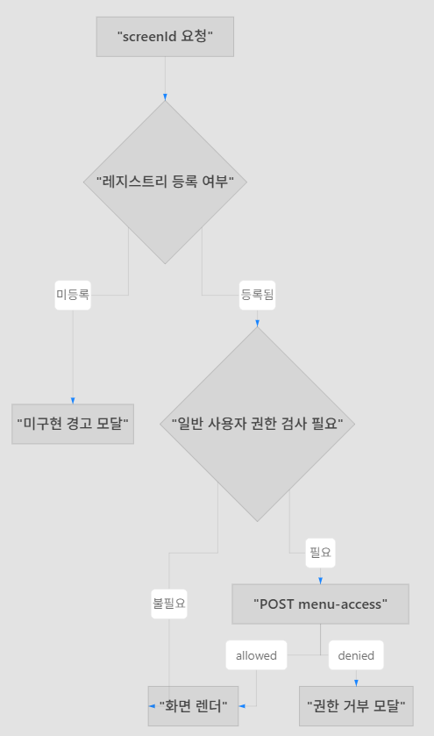
- 레지스트리 미등록: PNG 유무와 관계없이 “화면 미구현” 경고(ScreenPlaceholderPage.tsx).
- 등록 + 일반 사용자: postMenuAccess로 메뉴 권한 확인 후 허용 시에만 본문 표시. 허용되지 않은 진입에서는 DB 접속 로그 정책에 맞게 처리(CONTEXT·BE).
4.7 기능 화면 표준 레이아웃(BaseFeatureScreen)
대부분의 목록·상세형 화면은 BaseFeatureScreen 으로 골격을 맞춘다(BaseFeatureScreen.tsx).
수직 스택(위→아래):
- Toolbar (옵션) — showToolbar: 단독 라우트면 보통 표시, MDI 내부면 숨기고 모듈 툴바에 핸들러 위임.
- MesMenuBar — 기본 비표시(Electron 시스템 메뉴와 중복 방지).
- MesSearchSaveBar — filterArea(필터)·filterLeading(좌측 배너)·Search / Save 버튼. 필터 묶음과 버튼 열 사이 세로 구분선 등은 LAYOUT_RULES.md 규격.
- 본문 카드 — min-h-0 flex-1 영역 안에 흰 패널(border·shadow-sm). 그 안에 그리드·폼 배치.
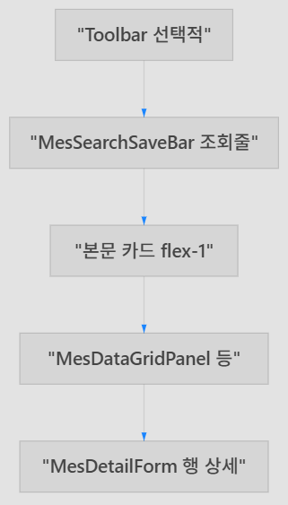
역할 분담(요약):
컴포넌트 | 역할
Toolbar / 모듈 툴바 | 저장·신규·삭제·닫기·인쇄 등 화면별 액션
MesSearchSaveBar | 조회 조건 + Search(S) / Save — ToolbarIcon 스타일 통일
MesDataGridPanel | 정렬·열 리사이즈·줌·다량 행 시 virtualizeRows 등
MesDetailForm | 그리드 선택 행의 필드 편집(마스터–디테일)

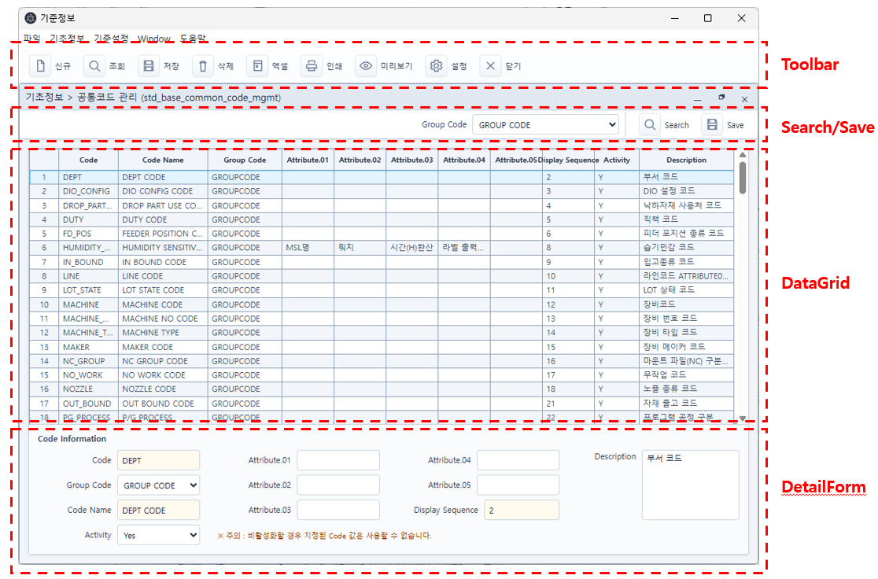
- 타이틀: MDI가 아닐 때 document.title 은 (screenId) 또는 메뉴경로 (screenId) 형식(documentTitlePath와 조합).
- PNG 정합: docs/image/<화면ID>.png가 있으면 컨트롤 폭·그리드 예시 행을 캡처와 맞추는 것이 원칙(LAYOUT_RULES.md). 미등록·미구현 시에는 접근 안내·준비 중 처리.

4.8 브라우저 내 미리보기 vs Electron
동일 렌더러 코드가 브라우저에서 열릴 때와 Electron 모듈 창에서 sessionStorage/localStorage·IPC·MDI 동작이 달라질 수 있다. 인증·메뉴 게이트·창 제목 정책은 CONTEXT.md 및 MesAuthContext를 함께 본다.

5. 모듈·화면 인벤토리 (manual.csv)
매뉴얼 CSV 기준 화면 행 수(모듈별):
전체 화면 ID 목록은 renderer/src/data/manual.csv 원본을 따른다.
모듈 | 화면 수(행)
기준정보 | 14
제품관리 | 17
자재관리 | 140
생산관리 | 86
구매관리 | 39
합계 | 296

6. 구현 연동 현황 (FEATURE_SCREEN_REGISTRY)
renderer/src/screens/registry.tsx는 아래 모듈 레지스트리를 병합한다.
모듈 | 레지스트리 파일 | 등록 화면 수 | 매뉴 행 수 대비
기준정보 | std/registry.ts | 14 | 일치
제품관리 | prd/registry.tsx | 17 | 일치
자재관리 | mat/registry.ts | 134 | 140 대비 6 미등록
생산관리 | mfg/registry.ts | 84 | 86 대비 2 미등록
구매관리 | — | 0 | 39 전부 미등록

합계 등록 화면 ID: 249 (296 − 47).
구매관리(pur_*)는 레지스트리에 없음 — 메뉴는 있으나 화면 컴포넌트 등록·PNG 수급 후 확장 예정(docs/CONTEXT.md 다음 단계).

해석:
- 등록됨 = #/screens/:screenId에서 해당 컴포넌트로 라우팅될 수 있음(자재·생산·제품은 다수 lazy 로딩).
- 백엔드 연동 완료는 화면별로 다름. 기준정보(STD)는 Node server/ 의 /api/* 및 DB 문서화가 가장 진행됨(docs/db-doc/). 자재·생산·제품 중 일부는 UI 골격·목업 단계이며 CONTEXT.md에 따라 데이터 연동이 남은 영역이 있다.

7. 기준정보 API·DB 문서
- 통합 개요: docs/db-doc/std_module_basis_info_overview.md
- 화면별 HTTP·테이블: docs/db-doc/std_*_api.md 14종
- 전역 DB 메모: docs/DATABASE.md
- BE 스모크: npm run smoke:be — docs/SMOKE_STD_BE.md

